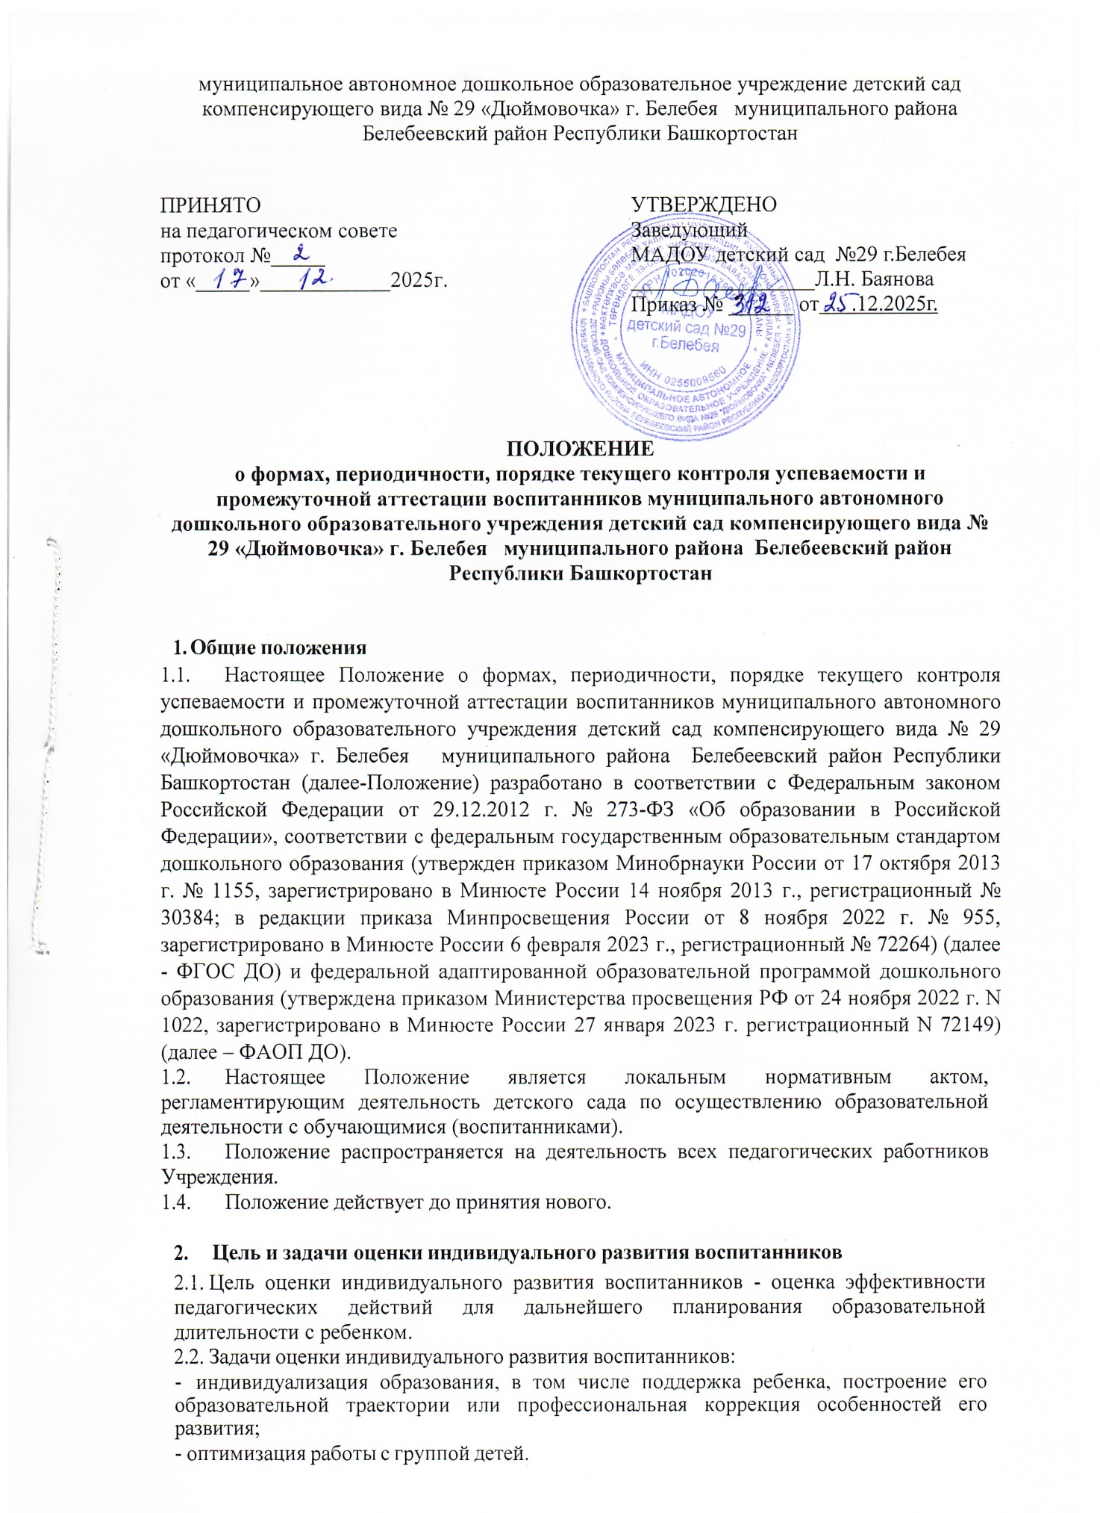

муниципальное автономное дошкольное образовательное учреждение детский сад компенсирующего вида № 29 «Дюймовочка» г. Белебея муниципального района Белебеевский район Республики Башкортостан

ПРИНЯТО  на педагогическом совете  протокол №_____  от «_____»____________2025г. | УТВЕРЖДЕНО  Заведующий МАДОУ детский сад №29 г.Белебея  _________________Л.Н. Баянова  Приказ № ______ от .12.2025г.

ПОЛОЖЕНИЕ
о формах, периодичности, порядке текущего контроля успеваемости и промежуточной аттестации воспитанников муниципального автономного дошкольного образовательного учреждения детский сад компенсирующего вида № 29 «Дюймовочка» г. Белебея муниципального района Белебеевский район Республики Башкортостан

Общие положения
  - Настоящее Положение о формах, периодичности, порядке текущего контроля успеваемости и промежуточной аттестации воспитанников муниципального автономного дошкольного образовательного учреждения детский сад компенсирующего вида № 29 «Дюймовочка» г. Белебея муниципального района Белебеевский район Республики Башкортостан (далее-Положение) разработано в соответствии с Федеральным законом Российской Федерации от 29.12.2012 г. № 273-ФЗ «Об образовании в Российской Федерации», соответствии с федеральным государственным образовательным стандартом дошкольного образования (утвержден приказом Минобрнауки России от 17 октября 2013 г. № 1155, зарегистрировано в Минюсте России 14 ноября 2013 г., регистрационный № 30384; в редакции приказа Минпросвещения России от 8 ноября 2022 г. № 955, зарегистрировано в Минюсте России 6 февраля 2023 г., регистрационный № 72264) (далее - ФГОС ДО) и федеральной адаптированной образовательной программой дошкольного образования (утверждена приказом Министерства просвещения РФ от 24 ноября 2022 г. N 1022, зарегистрировано в Минюсте России 27 января 2023 г. регистрационный N 72149) (далее – ФАОП ДО).
  - Настоящее Положение является локальным нормативным актом, регламентирующим деятельность детского сада по осуществлению образовательной деятельности с обучающимися (воспитанниками).
  - Положение распространяется на деятельность всех педагогических работников Учреждения.
  - Положение действует до принятия нового.

Цель и задачи оценки индивидуального развития воспитанников
  - Цель оценки индивидуального развития воспитанников - оценка эффективности педагогических действий для дальнейшего планирования образовательной длительности с ребенком.
  - Задачи оценки индивидуального развития воспитанников:
    - индивидуализация образования, в том числе поддержка ребенка, построение его образовательной траектории или профессиональная коррекция особенностей его развития;
    - оптимизация работы с группой детей.

Формы проведения диагностики воспитанников
  - Освоение образовательной программы дошкольного образования не сопровождается проведением промежуточных аттестаций и итоговой аттестации обучающихся (воспитанников).
  - При реализации образовательной программы дошкольного образования может проводиться оценка индивидуального развития детей.
  - Оценка индивидуального развития детей в соответствии с требованиями ФГОС ДО осуществляется в двух формах диагностики - педагогическая и психологическая.
  - Цель педагогической диагностики - оценка эффективности педагогических действий для дальнейшего планирования образовательной диагностики с ребенком. Такая диагностика проводится педагогическими работниками.
  - Цель психологической диагностики - выявление и изучение индивидуально- психологических особенностей детей для решения задач психологического сопровождения и проведения квалифицированной коррекции развития детей. Психологическую диагностику проводят квалифицированные специалисты
(педагоги-психологи). Участие ребенка в психологической диагностике допускается только с согласия его родителей (законных представителей).

Организация проведения оценки индивидуального развития воспитанников
  - Оценка индивидуального развития (педагогическая диагностика) воспитанника проводится в сентябре и апреле. Обследование проходит в режиме работы учреждения, без специально отведенного для него времени, посредством бесед, наблюдений, индивидуальной работы с детьми.
  - Выбор методов осуществляется педагогами самостоятельно с учетом возрастных и индивидуальных особенностей ребенка.
  - Оценка индивидуального развития (педагогическая диагностика) проводится по образовательным областям: физическое развитие, познавательное развитие, художественно-эстетическое развитие, социально-коммуникативное развитие, речевое развитие.
  - Данные, полученные в результате оценки индивидуального развития, являются профессиональным материалом педагога и не подлежат проверке в процессе контроля и надзора.

Ответственность педагогов
  - Педагогические работники Учреждения несут персональную ответственность за неразглашение и передачу результатов, полученных в ходе оценки индивидуального развития детей посторонним лицам.

